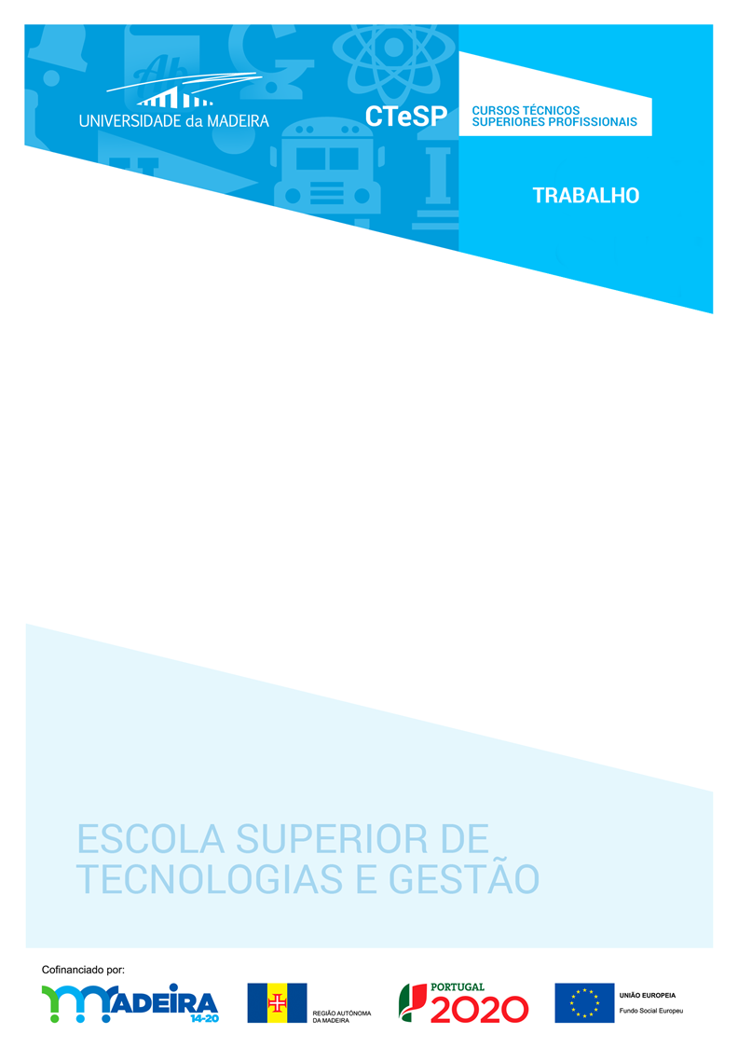

**UNIDADE CURRICULAR:**

**Programação Orientada por Objetos**

**DOCENTE:**

Luís Alberto da Silva Gaspar

**DATA:**

20 de maio de 2024

**TÍTULO DO TRABALHO**

**Octávio Nunes, Tiago Pedra, Maurício Werven**

Nº 2081423, 2016221, 2085523

**Curso Técnico Superior Profissional em Tecnologias e Programação de Sistemas de Informação**

Índice

Introdução 3

Código 1: Sistema de Pagamentos 4

Diagrama de casos de utilização 4

Estrutura e Funcionalidade 5

Inclusão de Bibliotecas: 5

Classe “pagamentos”: 5

Código 2: Sistema de Apostas do Euromilhões 9

Diagrama de casos de utilização 10

Estrutura e Funcionalidade 11

Inclusão de Bibliotecas: 11

Classe “Cliente”: 11

Conclusão 12

# Introdução

Neste relatório, serão apresentados dois códigos em C++, cada um com uma funcionalidade específica. O primeiro código trata de um sistema de pagamentos que calcula o troco em moedas com base no valor pago e no valor a pagar. Já o segundo código é um sistema de apostas para o Euromilhões, permitindo ao utilizador escolher entre apostas simples ou múltiplas e gerar automaticamente os números e estrelas da aposta ou inseri-los manualmente.

A análise detalhada destes códigos irá abordar a sua estrutura, funcionalidades implementadas, métodos utilizados e a lógica subjacente a cada componente. Além disso, serão destacadas as práticas de programação presentes em cada código, como o uso de classes, métodos, estruturas de controlo e manipulação de entrada e saída de dados.

# Código 1: Sistema de Pagamentos

O primeiro código implementa um sistema de pagamentos que aceita notas e calcula o troco a ser devolvido em moedas. A classe pagamentos contém métodos para verificar a validade do pagamento, gerar um valor de pagamento aleatório, e calcular o troco.

## Diagrama de casos de utilização

## Diagrama de Classes

## Estrutura e Funcionalidade

### Inclusão de Bibliotecas:

**“iostream”:** Utilizada para operações de entrada e saída de dados.

**“cmath”:** Utilizada para operações matemáticas, como arredondamento e cálculo de valores absolutos.

**“random”:** Utilizada para a geração de números aleatórios.

### Classe “pagamentos”:

**Método “temdoisdecimais”:**

Verifica se um valor possui exatamente dois decimais, assegurando a precisão necessária para operações monetárias.

**Método “checknotas”:**

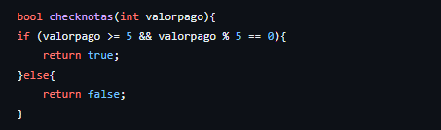Verifica se o valor pago é válido, ou seja, se é múltiplo de 5 e maior ou igual a 5.

**Método “valor_pagamento”:**

Gera um valor de pagamento aleatório entre 0,10 e 10,00 euros, arredondado para duas casas decimais.

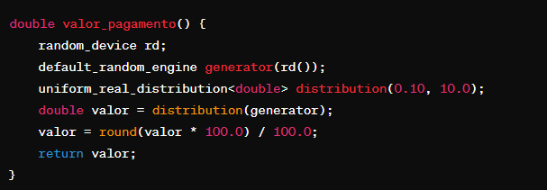

**Método “trocof”:**

Calcula e imprime a quantidade de cada moeda necessária para devolver o troco, utilizando moedas de 2 euros até 1 cêntimo. Fizemos o troco através de if em vez de um for devido ao facto de ser preciso arredondar o valor do 1 centimo.

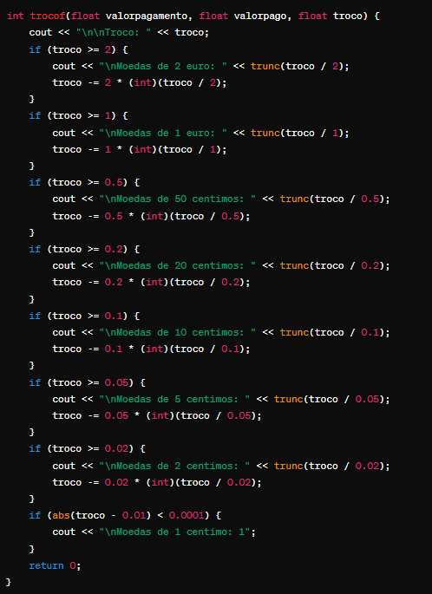

**Função “main”:**

Simula o processo de pagamento, incluindo a geração do valor a pagar, entrada do valor pago pelo cliente e cálculo do troco.

Verifica a validade do valor pago e do troco antes de proceder com a devolução do troco em moedas.

# Código 2: Sistema de Apostas do Euromilhões

O segundo código implementa um sistema de apostas para o Euromilhões, permitindo ao usuário escolher entre uma aposta simples ou múltipla, e gerar as apostas de forma automática ou manual.

## Diagrama de casos de utilização

## Diagrama de Classes

## Estrutura e Funcionalidade

### Inclusão de Bibliotecas:

**“iostream”:** Utilizada para operações de entrada e saída de dados.

**“cmath”:** Utilizada para operações matemáticas.

**“random, cstdlib, ctime”:** Utilizadas para geração de números aleatórios.

**“cctype”:** Utilizada para verificação de caracteres.

### Classe “Cliente”:

Contém métodos para gerar automaticamente números e estrelas para as apostas, tanto para apostas simples quanto múltiplas.

**Método “apostaautomaticanum”:**

Gera números aleatórios para a aposta, dependendo do tipo de aposta selecionado (simples ou múltipla).

**Método “apostaautomaticastar”:**

Gera estrelas aleatórias para a aposta, dependendo do tipo de aposta selecionado.

**Função “main”:**

Solicita ao usuário que escolha o tipo de aposta (simples ou múltipla) e quantos boletins deseja apostar.

Oferece a opção de gerar a aposta automaticamente ou permitir ao usuário inserir os números e estrelas manualmente.

Valida a entrada do usuário para garantir que os números e estrelas inseridos estejam dentro dos limites permitidos e não sejam repetidos.

# Conclusão

Os dois códigos apresentados demonstram diferentes aplicações e abordagens na programação em C++. O primeiro código oferece uma solução prática para lidar com transações financeiras, calculando o troco de forma precisa e eficiente. Por outro lado, o segundo código exemplifica a criação de um sistema de apostas, fornecendo ao utilizador opções para personalizar as suas apostas no Euromilhões.

Ambos os códigos ilustram o uso de classes, métodos e estruturas de controlo para implementar funcionalidades específicas. Além disso, destacam-se práticas como geração de números aleatórios, validação de entrada de dados e manipulação de valores monetários.

Em suma, esses códigos exemplificam a versatilidade e a aplicabilidade da linguagem C++ em diferentes contextos, desde aplicações financeiras até sistemas de jogos de azar, demonstrando a robustez e a flexibilidade dessa linguagem de programação.